Памятник пограничникам Арзамаса и Арзамасского района. История создания

28 мая, в День пограничника, в парке Победы города Арзамаса состоялось торжественное открытие первого в области памятного знака бойцам пограничным войск. Инициаторами его установки выступили жители города, в разное время служившие на границе.
Памятник изготовлен по инициативе и на средства арзамасцев, в разные годы проходивших службу в пограничных войсках.
Эскиз памятника разработан инициативной группой арзамасских ветеранов – пограничников при участии администрации и комитета архитектуры и градостроительства города, а исполнен ИП Потаповым Сергеем Валерьевичем и художником Войновым Виктором Алексеевичем.
Право открыть памятный знак было предоставлено Сергею Андронову и сержанту пограничных войск в отставке Андрею Калинину. С приветственными словами и поздравлениями перед собравшимися выступили глава администрации города Николай Живов, депутат городской Думы, Сергей Рыбаков, председатель Совета ветеранов Арзамаса Евгений Березин. Сергей Андронов от имени всех служивших на границе арзамасцев вручил благодарственные письма за активное содействие и помощь главе администрации города, а также непосредственным изготовителям памятника.
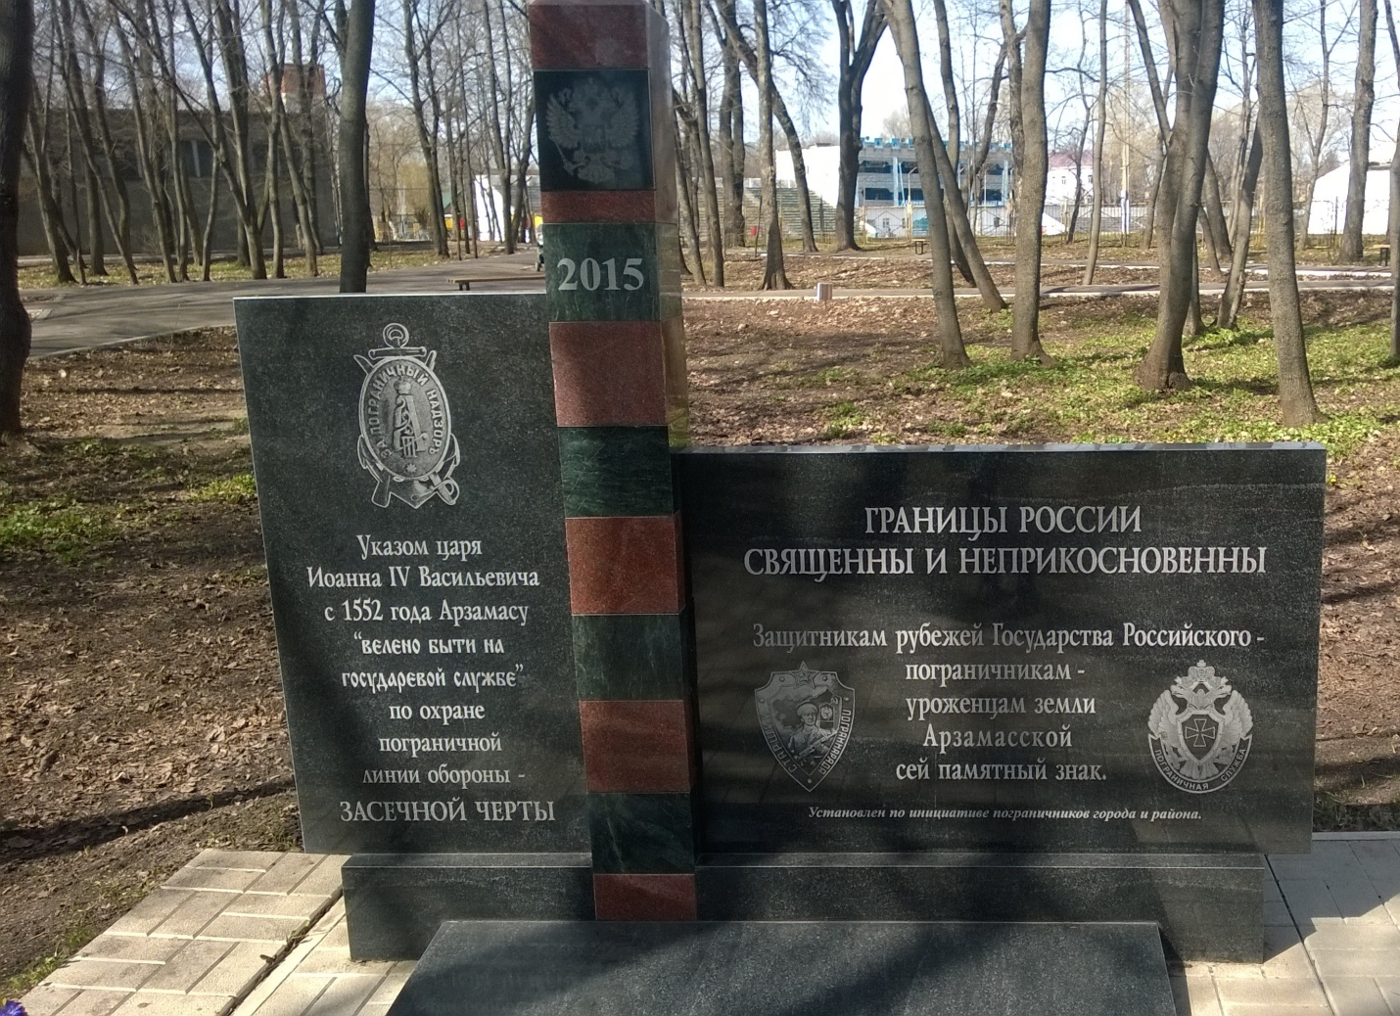
После открытия памятного знака состоялось его освящение. В завершении мероприятия арзамасцы возложили цветы к памятнику.

